Android实现XML解析技术
本文介绍在Android平台中实现对XML的三种解析方式。
XML在各种开发中都广泛应用，Android也不例外。作为承载数据的一个重要角色，如何读写XML成为Android开发中一项重要的技能。
在Android中，常见的XML解析器分别为DOM解析器、SAX解析器和PULL解析器，下面，我将一一向大家详细介绍。

第一种方式：DOM解析器：
DOM 是基于树形结构的的节点或信息片段的集合，允许开发人员使用DOM API遍历XML树、检索所需数据。分析该结构通常需要加载整个文档和构造树形结构，然后才可以检索和更新节点信息。Android完全支持DOM 解析。利用DOM中的对象，可以对XML文档进行读取、搜索、修改、添加和删除等操作。

DOM的工作原理：使用DOM对XML文件进行操作时，首先要解析文件，将文件分为独立的元素、属性和注释等，然后以节点树的形式在内存中对XML文件进行表示，就可以通过节点树访问文档的内容，并根据需要修改文档——这就是DOM的工作原理。

DOM实现时首先为XML文档的解析定义一组接口，解析器读入整个文档，然后构造一个驻留内存的树结构，这样代码就可以使用DOM接口来操作整个树结构。

由于DOM在内存中以树形结构存放，因此检索和更新效率会更高。但是对于特别大的文档，解析和加载整个文档将会很耗资源。 当然，如果XML文件的内容比较小，采用DOM是可行的。

常用的DoM接口和类：
Document：该接口定义分析并创建DOM文档的一系列方法，它是文档树的根，是操作DOM的基础。
Element：该接口继承Node接口，提供了获取、修改XML元素名字和属性的方法。
Node：该接口提供处理并获取节点和子节点值的方法。
NodeList：提供获得节点个数和当前节点的方法。这样就可以迭代地访问各个节点。
DOMParser：该类是Apache的Xerces中的DOM解析器类，可直接解析XML文件。

下面是DOM的解析流程：
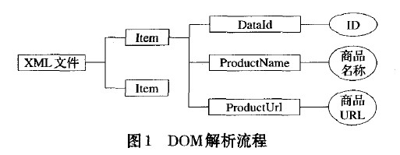

第二种方式：SAX解析器：
SAX(Simple API for XML)解析器是一种基于事件的解析器，事件驱动的流式解析方式是，从文件的开始顺序解析到文档的结束，不可暂停或倒退。它的核心是事件处理模式，主要是 围绕着事件源以及事件处理器来工作的。当事件源产生事件后，调用事件处理器相应的处理方法，一个事件就可以得到处理。在事件源调用事件处理器中特定方法的 时候，还要传递给事件处理器相应事件的状态信息，这样事件处理器才能够根据提供的事件信息来决定自己的行为。

SAX解析器的优点是解析速度快，占用内存少。非常适合在Android移动设备中使用。

SAX的工作 原理：SAX的工作原理简单地说就是对文档进行顺序扫描，当扫描到文档(document)开始与结束、元素(element)开始与结束、文档 (document)结束等地方时通知事件处理函数，由事件处理函数做相应动作，然后继续同样的扫描，直至文档结束。

在 SAX接口中，事件源是org.xml.sax包中的XMLReader，它通过parser()方法来解析XML文档，并产生事件。事件处理器是 org.xml.sax包中ContentHander、DTDHander、ErrorHandler，以及EntityResolver这4个接口。 XMLReader通过相应事件处理器注册方法setXXXX()来完成的与ContentHander、DTDHander、 ErrorHandler，以及EntityResolver这4个接口的连接。

常用的SAX接口和类：
Attrbutes：用于得到属性的个数、名字和值。
ContentHandler：定义与文档本身关联的事件(例如，开始和结束标记)。大多数应用程序都注册这些事件。
DTDHandler：定义与DTD关联的事件。它没有定义足够的事件来完整地报告DTD。如果需要对DTD进行语法分析，请使用可选的DeclHandler。
DeclHandler是SAX的扩展。不是所有的语法分析器都支持它。
EntityResolver：定义与装入实体关联的事件。只有少数几个应用程序注册这些事件。
ErrorHandler：定义错误事件。许多应用程序注册这些事件以便用它们自己的方式报错。
DefaultHandler：它提供了这些接LI的缺省实现。在大多数情况下，为应用程序扩展DefaultHandler并覆盖相关的方法要比直接实现一个接口更容易。

详见下表：
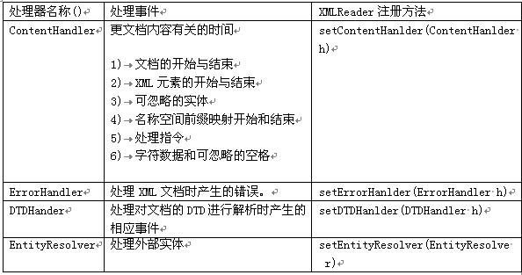
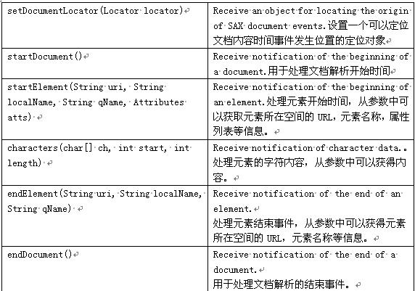
可知，我们需要XmlReader 以及DefaultHandler来配合解析xml。
下面是SAX的解析流程：
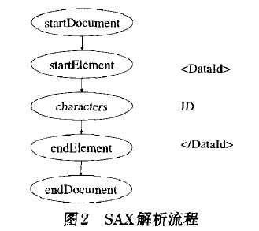

第三种方式：PULL解析器：
Android并未提供对Java StAX API的支持。但是，Android附带了一个pull解析器，其工作方式类似于StAX。它允许用户的应用程序代码从解析器中获取事件，这与SAX解析器自动将事件推入处理程序相反。

PULL解析器的运行方式和SAX类似，都是基于事件的模式。不同的是，在PULL解析过程中返回的是数字，且我们需要自己获取产生的事件然后做相应的操作，而不像SAX那样由处理器触发一种事件的方法，执行我们的代码。
下面是PULL解析XML的过程：
读取到xml的声明返回 START_DOCUMENT;
读取到xml的结束返回 END_DOCUMENT ;
读取到xml的开始标签返回 START_TAG
读取到xml的结束标签返回 END_TAG
读取到xml的文本返回 TEXT

PULL解析器小巧轻便，解析速度快，简单易用，非常适合在Android移动设备中使用，Android系统内部在解析各种XML时也是用PULL解析器，Android官方推荐开发者们使用Pull解析技术。Pull解析技术是第三方开发的开源技术，它同样可以应用于JavaSE开发。

PULL 的工作原理：XML pull提供了开始元素和结束元素。当某个元素开始时，我们可以调用parser．nextText从XML文档中提取所有字符数据。当解释到一个文档结束时，自动生成EndDocument事件。

常用的XML pull的接口和类：
XmlPullParser：XML pull解析器是一个在XMLPULL VlAP1中提供了定义解析功能的接口。
XmlSerializer：它是一个接口，定义了XML信息集的序列。
XmlPullParserFactory：这个类用于在XMPULL V1 API中创建XML Pull解析器。
XmlPullParserException：抛出单一的XML pull解析器相关的错误。

PULL的解析流程如下：
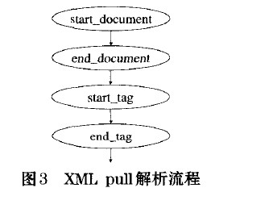

[附加]第四种方式： Android.util.Xml类
在Android API中，另外提供了Android．util．Xml类，同样可以解析XML文件，使用方法类似SAX，也都需编写Handler来处理XML的解析，但是在使用上却比SAX来得简单 ，如下所示：
以android．util．XML实现XML解析 ，
MyHandler myHandler=new MyHandler0；
android．util．Xm1．parse(ur1．openC0nnection()．getlnputStream0，Xm1．Encoding．UTF-8，myHandler)；

下面是一个参考文档river.xml，放在assets目录.如下：
HYPERLINK "http://www.cnblogs.com/hanyonglu/archive/2012/02/28/javascript:void(0);" \o "复制代码"
<?xml version="1.0" encoding="utf-8"?>
<rivers>
<river name="灵渠" length="605">
<introduction>
灵渠在广西壮族自治区兴安县境内，是世界上最古老的运河之一，有着“世界古代水利建筑明珠”的美誉。灵渠古称秦凿渠、零渠、陡河、兴安运河，于公元前214年凿成通航，距今已2217年，仍然发挥着功用。
</introduction>
<imageurl>
http://imgsrc.baidu.com/baike/pic/item/389aa8fdb7b8322e08244d3c.jpg
</imageurl>
</river>
<river name="胶莱运河" length="200">
<introduction>
胶莱运河南起黄海灵山海口，北抵渤海三山岛，流经现胶南、胶州、平度、高密、昌邑和莱州等，全长200公里，流域面积达5400平方公里，南北贯穿山东半岛，沟通黄渤两海。胶莱运河自平度姚家村东的分水岭南北分流。南流由麻湾口入胶州湾，为南胶莱河，长30公里。北流由海仓口入莱州湾,为北胶莱河,长100余公里。
</introduction>
<imageurl>
http://imgsrc.baidu.com/baike/pic/item/389aa8fdb7b8322e08244d3c.jpg
</imageurl>
</river>
<river name="苏北灌溉总渠" length="168">
<introduction>
位于淮河下游江苏省北部，西起洪泽湖边的高良涧，流经洪泽，青浦、淮安，阜宁、射阳，滨海等六县(区)，东至扁担港口入海的大型人工河道。全长168km。
</introduction>
<imageurl>
http://imgsrc.baidu.com/baike/pic/item/389aa8fdb7b8322e08244d3c.jpg
</imageurl>
</river>
</rivers>
HYPERLINK "http://www.cnblogs.com/hanyonglu/archive/2012/02/28/javascript:void(0);" \o "复制代码"

采用DOM解析时具体处理步骤是：
1 首先利用DocumentBuilderFactory创建一个DocumentBuilderFactory实例
2 然后利用DocumentBuilderFactory创建DocumentBuilder
3 然后加载XML文档（Document）,
4 然后获取文档的根结点(Element)，
5 然后获取根结点中所有子节点的列表（NodeList），
6 然后使用再获取子节点列表中的需要读取的结点。

当然我们观察节点，我需要用一个River对象来保存数据，抽象出River类
HYPERLINK "http://www.cnblogs.com/hanyonglu/archive/2012/02/28/javascript:void(0);" \o "复制代码"
public class River implements Serializable {
privatestaticfinallong serialVersionUID = 1L;
private String name;
public String getName() {
return name;
}
public void setName(String name) {
this.name = name;
}
public int getLength() {
return length;
}
public void setLength(int length) {
this.length = length;
}
public String getIntroduction() {
return introduction;
}
public void setIntroduction(String introduction) {
this.introduction = introduction;
}
public String getImageurl() {
return imageurl;
}
public void setImageurl(String imageurl) {
this.imageurl = imageurl;
}
private int length;
private String introduction;
private String imageurl;
}
HYPERLINK "http://www.cnblogs.com/hanyonglu/archive/2012/02/28/javascript:void(0);" \o "复制代码"

下面我们就开始读取xml文档对象，并添加进List中：

代码如下： 我们这里是使用assets中的river.xml文件，那么就需要读取这个xml文件，返回输入流。 读取方法为：inputStream=this.context.getResources().getAssets().open(fileName); 参数是xml文件路径，当然默认的是assets目录为根目录。

然后可以用DocumentBuilder对象的parse方法解析输入流，并返回document对象，然后再遍历doument对象的节点属性。
HYPERLINK "http://www.cnblogs.com/hanyonglu/archive/2012/02/28/javascript:void(0);" \o "复制代码"
//获取全部河流数据
/**
* 参数fileName：为xml文档路径
*/
public List<River> getRiversFromXml(String fileName){
List<River> rivers=new ArrayList<River>();
DocumentBuilderFactory factory=null;
DocumentBuilder builder=null;
Document document=null;
InputStream inputStream=null;
//首先找到xml文件
factory=DocumentBuilderFactory.newInstance();
try {
//找到xml，并加载文档
builder=factory.newDocumentBuilder();
inputStream=this.context.getResources().getAssets().open(fileName);
document=builder.parse(inputStream);
//找到根Element
Element root=document.getDocumentElement();
NodeList nodes=root.getElementsByTagName(RIVER);
//遍历根节点所有子节点,rivers 下所有river
River river=null;
for(int i=0;i<nodes.getLength();i++){
river=new River();
//获取river元素节点
Element riverElement=(Element)(nodes.item(i));
//获取river中name属性值
river.setName(riverElement.getAttribute(NAME));
river.setLength(Integer.parseInt(riverElement.getAttribute(LENGTH)));
//获取river下introduction标签
Element introduction=(Element)riverElement.getElementsByTagName(INTRODUCTION).item(0);
river.setIntroduction(introduction.getFirstChild().getNodeValue());
Element imageUrl=(Element)riverElement.getElementsByTagName(IMAGEURL).item(0);
river.setImageurl(imageUrl.getFirstChild().getNodeValue());
rivers.add(river);
}
}catch (IOException e){
e.printStackTrace();
} catch (SAXException e) {
e.printStackTrace();
}
catch (ParserConfigurationException e) {
e.printStackTrace();
}finally{
try {
inputStream.close();
} catch (IOException e) {
e.printStackTrace();
}
}
return rivers;
}
HYPERLINK "http://www.cnblogs.com/hanyonglu/archive/2012/02/28/javascript:void(0);" \o "复制代码"
在这里添加到List中， 然后我们使用ListView将他们显示出来。如图所示：

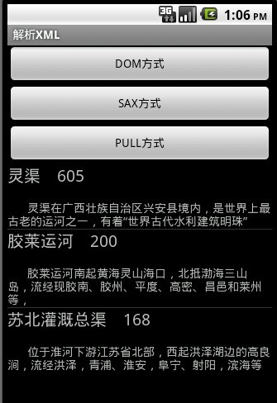

采用SAX解析时具体处理步骤是：
1 创建SAXParserFactory对象
2 根据SAXParserFactory.newSAXParser()方法返回一个SAXParser解析器
3 根据SAXParser解析器获取事件源对象XMLReader
4 实例化一个DefaultHandler对象
5 连接事件源对象XMLReader到事件处理类DefaultHandler中
6 调用XMLReader的parse方法从输入源中获取到的xml数据
7 通过DefaultHandler返回我们需要的数据集合。

代码如下：
HYPERLINK "http://www.cnblogs.com/hanyonglu/archive/2012/02/28/javascript:void(0);" \o "复制代码"
public List<River> parse(String xmlPath){
List<River> rivers=null;
SAXParserFactory factory=SAXParserFactory.newInstance();
try {
SAXParser parser=factory.newSAXParser();
//获取事件源
XMLReader xmlReader=parser.getXMLReader();
//设置处理器
RiverHandler handler=new RiverHandler();
xmlReader.setContentHandler(handler);
//解析xml文档
//xmlReader.parse(new InputSource(new URL(xmlPath).openStream()));
xmlReader.parse(new InputSource(this.context.getAssets().open(xmlPath)));
rivers=handler.getRivers();
} catch (ParserConfigurationException e) {
// TODO Auto-generated catch block
e.printStackTrace();
} catch (SAXException e) {
// TODO Auto-generated catch block
e.printStackTrace();
} catch (IOException e) {
e.printStackTrace();
}
return rivers;
}
HYPERLINK "http://www.cnblogs.com/hanyonglu/archive/2012/02/28/javascript:void(0);" \o "复制代码"

重点在于DefaultHandler对象中对每一个元素节点，属性，文本内容，文档内容进行处理。

前面说过DefaultHandler是基于事件处理模型的，基本处理方式是：当SAX解析器导航到文档开始标签时回调startDocument方法，导航到文档结束标签时回调endDocument方法。当SAX解析器导航到元素开始标签时回调startElement方法，导航到其文本内容时回调characters方法，导航到标签结束时回调endElement方法。

根据以上的解释，我们可以得出以下处理xml文档逻辑：
1：当导航到文档开始标签时，在回调函数startDocument中，可以不做处理，当然你可以验证下UTF-8等等。
2：当导航到rivers开始标签时，在回调方法startElement中可以实例化一个集合用来存贮list，不过我们这里不用，因为在构造函数中已经实例化了。
3：导航到river开始标签时，就说明需要实例化River对象了，当然river标签中还有name ,length属性，因此实例化River后还必须取出属性值，attributes.getValue(NAME)，同时赋予river对象中，同时添加为导航到的river标签添加一个boolean为真的标识，用来说明导航到了river元素。
4:当然有river标签内还有子标签（节点），但是SAX解析器是不知道导航到什么标签的，它只懂得开始，结束而已。那么如何让它认得我们的各个标签呢？当然需要判断了，于是可以使用回调方法startElement中的参数String localName，把我们的标签字符串与这个参数比较下，就可以了。我们还必须让SAX知道，现在导航到的是某个标签，因此添加一个true属性让SAX解析器知道。
5：它还会导航到文本内标签，（就是<img></img>里面的内容），回调方法characters，我们一般在这个方法中取出就是<img></img>里面的内容，并保存。 6：当然它是一定会导航到结束标签</river> 或者</rivers>的，如果是</river>标签，记得把river对象添加进list中。如果是river中的子标签</introduction>，就把前面设置标记导航到这个标签的boolean标记设置为false. 按照以上实现思路，可以实现如下代码：
HYPERLINK "http://www.cnblogs.com/hanyonglu/archive/2012/02/28/javascript:void(0);" \o "复制代码"
/**导航到开始标签触发**/
publicvoid startElement (String uri, String localName, String qName, Attributes attributes){
String tagName=localName.length()!=0?localName:qName;
tagName=tagName.toLowerCase().trim();
//如果读取的是river标签开始，则实例化River
if(tagName.equals(RIVER)){
isRiver=true;
river=new River();
/**导航到river开始节点后**/
river.setName(attributes.getValue(NAME));
river.setLength(Integer.parseInt(attributes.getValue(LENGTH)));
}
//然后读取其他节点
if(isRiver){
if(tagName.equals(INTRODUCTION)){
xintroduction=true;
}else if(tagName.equals(IMAGEURL)){
ximageurl=true;
}
}
}
/**导航到结束标签触发**/
public void endElement (String uri, String localName, String qName){
String tagName=localName.length()!=0?localName:qName;
tagName=tagName.toLowerCase().trim();
//如果读取的是river标签结束，则把River添加进集合中
if(tagName.equals(RIVER)){
isRiver=true;
rivers.add(river);
}
//然后读取其他节点
if(isRiver){
if(tagName.equals(INTRODUCTION)){
xintroduction=false;
}else if(tagName.equals(IMAGEURL)){
ximageurl=false;
}
}
}
//这里是读取到节点内容时候回调
public void characters (char[] ch, int start, int length){
//设置属性值
if(xintroduction){
//解决null问题
river.setIntroduction(river.getIntroduction()==null?"":river.getIntroduction()+new String(ch,start,length));
}else if(ximageurl){
//解决null问题
river.setImageurl(river.getImageurl()==null?"":river.getImageurl()+new String(ch,start,length));
}
}
HYPERLINK "http://www.cnblogs.com/hanyonglu/archive/2012/02/28/javascript:void(0);" \o "复制代码"

运行效果跟上例DOM 运行效果相同。

采用PULL解析基本处理方式：
当PULL解析器导航到文档开始标签时就开始实例化list集合用来存贮数据对象。导航到元素开始标签时回判断元素标签类型，如果是river标签，则需要实例化River对象了，如果是其他类型，则取得该标签内容并赋予River对象。当然它也会导航到文本标签，不过在这里，我们可以不用。

根据以上的解释，我们可以得出以下处理xml文档逻辑：
1：当导航到XmlPullParser.START_DOCUMENT，可以不做处理，当然你可以实例化集合对象等等。
2：当导航到XmlPullParser.START_TAG，则判断是否是river标签，如果是，则实例化river对象，并调用getAttributeValue方法获取标签中属性值。
3：当导航到其他标签，比如Introduction时候，则判断river对象是否为空，如不为空，则取出Introduction中的内容，nextText方法来获取文本节点内容
4：当然啦，它一定会导航到XmlPullParser.END_TAG的，有开始就要有结束嘛。在这里我们就需要判读是否是river结束标签，如果是，则把river对象存进list集合中了，并设置river对象为null.
由以上的处理逻辑，我们可以得出以下代码：
HYPERLINK "http://www.cnblogs.com/hanyonglu/archive/2012/02/28/javascript:void(0);" \o "复制代码"
public List<River> parse(String xmlPath){
List<River> rivers=new ArrayList<River>();
River river=null;
InputStream inputStream=null;
//获得XmlPullParser解析器
XmlPullParser xmlParser = Xml.newPullParser();
try {
//得到文件流，并设置编码方式
inputStream=this.context.getResources().getAssets().open(xmlPath);
xmlParser.setInput(inputStream, "utf-8");
//获得解析到的事件类别，这里有开始文档，结束文档，开始标签，结束标签，文本等等事件。
int evtType=xmlParser.getEventType();
//一直循环，直到文档结束
while(evtType!=XmlPullParser.END_DOCUMENT){
switch(evtType){
case XmlPullParser.START_TAG:
String tag = xmlParser.getName();
//如果是river标签开始，则说明需要实例化对象了
if (tag.equalsIgnoreCase(RIVER)) {
river = new River();
//取出river标签中的一些属性值
river.setName(xmlParser.getAttributeValue(null, NAME));
river.setLength(Integer.parseInt(xmlParser.getAttributeValue(null, LENGTH)));
}else if(river!=null){
//如果遇到introduction标签，则读取它内容
if(tag.equalsIgnoreCase(INTRODUCTION)){
river.setIntroduction(xmlParser.nextText());
}else if(tag.equalsIgnoreCase(IMAGEURL)){
river.setImageurl(xmlParser.nextText());
}
}
break;
case XmlPullParser.END_TAG:
//如果遇到river标签结束，则把river对象添加进集合中
if (xmlParser.getName().equalsIgnoreCase(RIVER) && river != null) {
rivers.add(river);
river = null;
}
break;
default:break;
}
//如果xml没有结束，则导航到下一个river节点
evtType=xmlParser.next();
}
} catch (XmlPullParserException e) {
// TODO Auto-generated catch block
e.printStackTrace();
}catch (IOException e1) {
// TODO Auto-generated catch block
e1.printStackTrace();
}
return rivers;
}
HYPERLINK "http://www.cnblogs.com/hanyonglu/archive/2012/02/28/javascript:void(0);" \o "复制代码"

运行效果和上面的一样。

几种解析技术的比较与总结：
对于Android的移动设备而言，因为设备的资源比较宝贵，内存是有限的，所以我们需要选择适合的技术来解析XML，这样有利于提高访问的速度。
1 DOM在处理XML文件时，将XML文件解析成树状结构并放入内存中进行处理。当XML文件较小时，我们可以选DOM，因为它简单、直观。
2 SAX则是以事件作为解析XML文件的模式，它将XML文件转化成一系列的事件，由不同的事件处理器来决定如何处理。XML文件较大时，选择SAX技术是比较合理的。虽然代码量有些大，但是它不需要将所有的XML文件加载到内存中。这样对于有限的Android内存更有效，而且Android提供了一种传统的SAX使用方法以及一个便捷的SAX包装器。 使用Android．util．Xml类，从示例中可以看出，会比使用 SAX来得简单。
3 XML pull解析并未像SAX解析那样监听元素的结束，而是在开始处完成了大部分处理。这有利于提早读取XML文件，可以极大的减少解析时间，这种优化对于连接速度较漫的移动设备而言尤为重要。对于XML文档较大但只需要文档的一部分时，XML Pull解析器则是更为有效的方法。

以上便是在Android平台中对XML进行解析的方法和使用过程。

最后，希望转载的朋友能够尊重作者的劳动成果，加上转载地址：http://www.cnblogs.com/hanyonglu/archive/2012/02/28/2370675.html 谢谢。
结束。^_^

